E-COMMERCE · AI · ASSISTANT

数据库设计说明书
电商 AI 商品文案生成与智能导购助手
课程项目交付文档
文档编号 | 版本 | 状态 | 日期
EACG-2026-DBD-003 | 1.0 | 提交版 | 2026-07-15

文档说明 本文档依据当前仓库实现编制；人员姓名与签字栏保留为可填写项，不虚构项目成员。

项目组 · 2026

文档信息
项目 | 内容
文档标题 | 电商 AI 商品文案生成与智能导购助手数据库设计说明书
适用项目 | 电商 AI 商品文案生成与智能导购助手
编制角色 | 项目组（姓名待补充）
评审角色 | 指导教师 / 项目负责人
密级 | 课程内部

修订记录
日期 | 版本 | 说明 | 作者
2026-07-15 | 1.0 | 按当前项目实现创建提交版 | 项目组

目录
01 引言
02 设计目标与约定
03 概念结构
04 逻辑表设计
05 关键字段数据字典
06 完整性与索引
07 安全与隐私
08 迁移与备份

1 引言
本文档描述当前 SQLAlchemy 模型和 Alembic 基线迁移所体现的数据设计。生产环境以 PostgreSQL 16 为目标，本地演示可使用 SQLite；两种数据库共享相同的领域模型。

2 设计目标与约定
项目 | 约定
命名 | 表名与字段名使用 snake_case；主键统一 id
时间 | 业务时间使用 DateTime；输出 API 时转 ISO 8601
金额 | 当前课程实现使用 Float；生产化建议迁移为 Numeric(12,2)
枚举 | 订单/售后/角色状态当前为 String，由服务层校验
大字段 | 输入输出、快照、关键词与向量数据使用 Text/JSON
迁移 | migrations/versions/0001_schema_baseline.py 为基线；后续变更必须新增 revision

3 概念结构
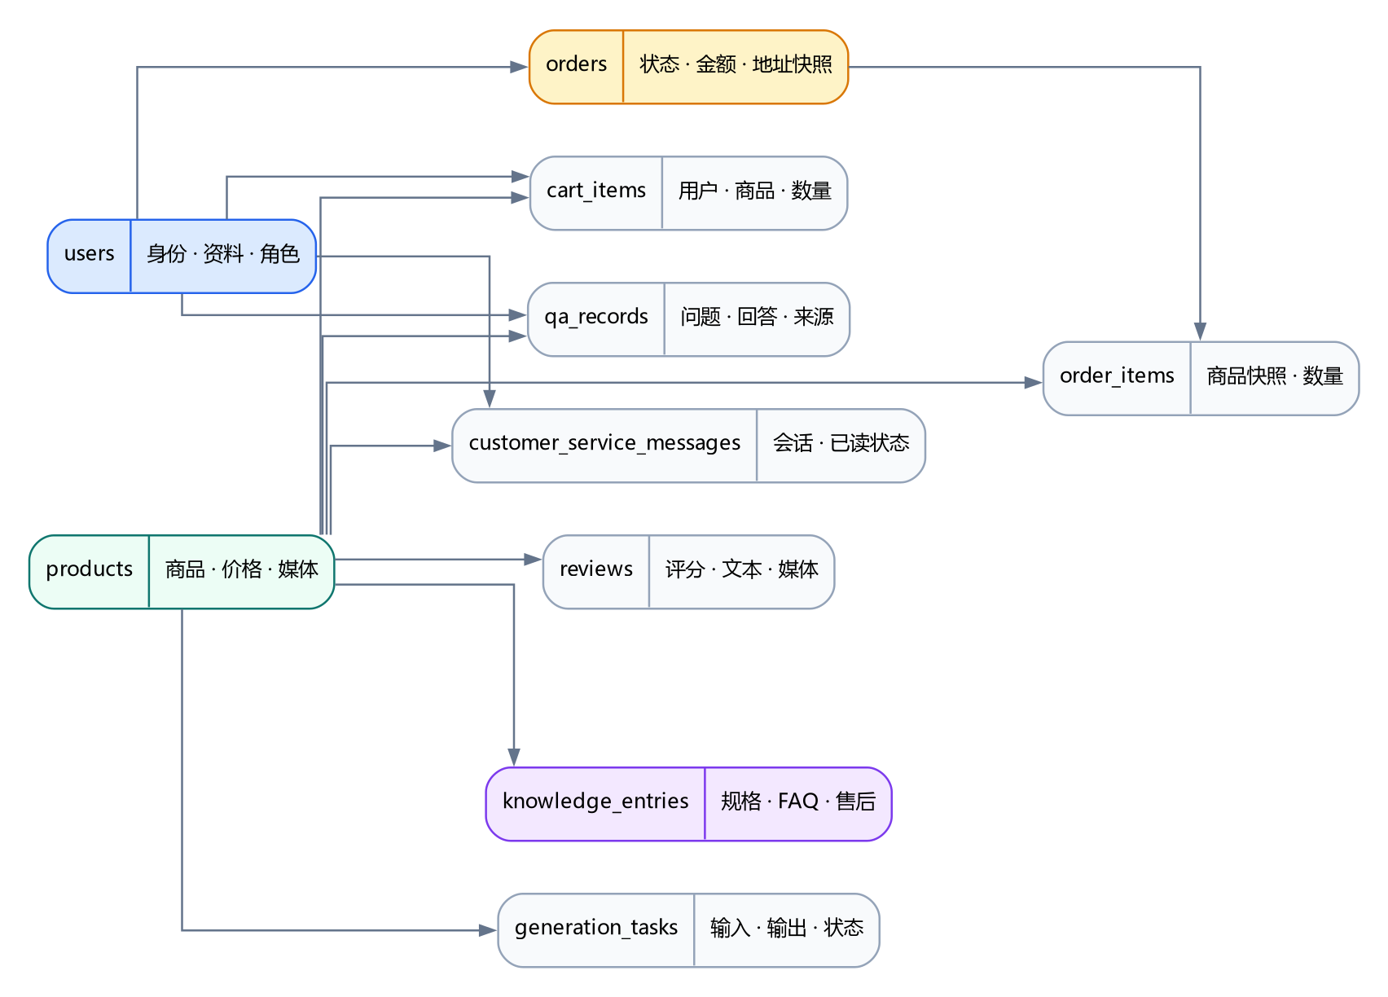
图 1 核心实体关系（简化）

3.1 表清单
表名 | 用途
users | 用户与商家身份
user_addresses | 收货地址
user_favorites | 用户收藏
browse_histories | 浏览历史
products | 商品主数据
reviews | 商品评价
cart_items | 购物车明细
orders | 订单主表与售后状态
order_items | 订单商品快照
generation_tasks | AI 生成任务
recommendation_logs | 导购推荐记录
knowledge_entries | 商品知识库
qa_records | 用户问答记录
customer_service_messages | 用户—商家客服消息

4 逻辑表设计

users
字段 | 类型 | 约束 | 说明
id | Integer | PK, 自增 | 内部用户标识
username | String(100) | UNIQUE, 非空 | 登录账号
password_hash | String(256) | 非空 | scrypt 哈希
password_plain | String(100) | 可空 | 教学兼容字段，生产化应删除
nickname | String(100) | 可空 | 昵称
role | String(20) | 默认 user | user / merchant
avatar/phone/email | String | 可空 | 资料字段
is_active | Boolean | 默认 true | 是否启用
display_id | String(64) | UNIQUE, 可空 | 对外展示编号
created_at/updated_at | DateTime | 自动 | 审计时间

products
字段 | 类型 | 约束 | 说明
id | Integer | PK | 商品内部标识
platform/product_id | String | 可空 | 来源平台及平台商品号
name | String(500) | 非空 | 商品名称
category/brand | String | 可空 | 分类与品牌
price/original_price | Float | 可空 | 当前价与原价
selling_points/specs | Text | 可空 | 卖点与规格
image_url/image_urls/videos | String/JSON | 可空 | 媒体资源
detail_url/source_url | String(500) | 可空 | 详情与来源
sales_count/rating/review_count | Integer/Float | 默认值 | 运营统计
display_id | String(64) | UNIQUE | 展示编号
is_published | Boolean | 默认 true | 上架状态

orders
字段 | 类型 | 约束 | 说明
id/order_no | Integer/String(64) | PK/UNIQUE | 内部 ID 与订单号
user_id | Integer | 非空 | 下单用户
status | String(20) | 默认 pending | pending/paid/shipped/completed/cancelled/returning/returned
total_amount | Float | 默认 0 | 订单总额
pay_method | String(20) | 可空 | wechat/alipay
address_snapshot | Text(JSON) | 可空 | 收货地址快照
items_snapshot | Text(JSON) | 可空 | 商品快照
tracking_no | String(100) | 可空 | 发货单号
return_* | String/DateTime | 可空 | 售后原因、状态、单号与时间
created/paid/shipped/completed/cancelled_at | DateTime | 可空 | 生命周期时间

knowledge_entries
字段 | 类型 | 约束 | 说明
id | Integer | PK | 条目 ID
product_id | Integer | 可空 | 关联商品
category | String(50) | 非空 | spec/faq/after_sale/policy
title/content | String/Text | 非空 | 标题与知识正文
keywords/vector_data | Text(JSON) | 可空 | 关键词与简化向量
is_active | Boolean | 默认 true | 启用状态
created_at/updated_at | DateTime | 自动 | 审计时间

qa_records
字段 | 类型 | 约束 | 说明
id | Integer | PK | 记录 ID
user_id/product_id | Integer | 可空 | 用户与商品上下文
question/answer | Text | 非空 | 问题与回答
question_type | String(50) | 默认 auto | 尺码/功能/搭配等
source | String(50) | 默认 rag | rag/template/mock
helpful | Integer | 默认 0 | 有用反馈计数
created_at | DateTime | 自动 | 创建时间

customer_service_messages
字段 | 类型 | 约束 | 说明
id | Integer | PK | 消息 ID
user_id | Integer | FK users.id | 会话用户
product_id | Integer | FK products.id, 可空 | 关联商品
sender_role | String(16) | 默认 user | user / merchant
content | Text | 默认空 | 消息正文
is_read | Boolean | 默认 false | 已读标记
created_at | DateTime | 自动 | 发送时间

5 关系与完整性
父实体 | 子实体 | 关系 | 策略
products | reviews | 1:N | 删除商品时 ORM 级联删除评论
products | generation_tasks | 1:N | 任务保留关联
orders | order_items | 1:N | 删除订单时级联明细
users | customer_service_messages | 1:N | 数据库外键
products | customer_service_messages | 1:N | 商品可空外键
users/products | 购物车、收藏、历史、问答 | 1:N | 部分关系由业务层保证

5.1 索引建议
- users.username、users.display_id、products.display_id、orders.order_no 保持唯一索引。
- customer_service_messages.user_id 已建立索引；建议追加 (user_id, created_at)。
- 建议为 products(category, is_published)、orders(user_id, status, created_at)、reviews(product_id, created_at) 建立组合索引。
- 知识库检索量增长后，vector_data 应迁移到专用向量类型/索引或外部向量库。

6 安全与隐私
- 只保存密码哈希；现有 password_plain 字段不得用于生产，迁移前先清空历史值。
- 订单地址快照、手机号、邮箱与客服内容按个人信息处理，限制商家访问范围并配置备份保留期。
- 测试与日志使用脱敏数据，不输出 JWT、AI_API_KEY、数据库密码。
- 上传文件使用随机文件名、扩展名白名单和体积限制，禁止任意路径访问。

7 迁移、备份与恢复
场景 | 操作
初始化 | alembic upgrade head；本地 SQLite 可由 init_db() 保证首次可用
结构变更 | alembic revision --autogenerate -m <说明>，人工复核后 upgrade
检查 | alembic current；确认数据库 URL 与预期环境一致
备份 | PostgreSQL 使用 pg_dump；文件放 data/backups/，不提交 Git
恢复 | 新库先恢复备份，再执行剩余迁移；恢复后做账号、商品、订单抽查
回滚 | 优先向前修复；破坏性降级前必须备份并演练

